میزان مصرف بذر (تراکم بوته )
میزان مصرف بذر کلزا در هکتار برای ارقام هیبرید 4 تا 6 کیلو گرم و ارقام خود گرده افشان یا غیر هیبرید 6 تا 8 کیلو گرم توصیه می شود ( در روش کشت دست پاش، لازم است حدود ده درصد به مقادیر فوق افزوده گردد). تا تراکم مطلوب 40 تا 60 بوته در هکتار برای ارقام هیبرید و 60 تا 80 بوته برای ارقام غیرهیبرید حاصل شود.
وزن هزاردانه کلزا حدود 4 گرم می باشد و توصیه هر 1 کیلو گرم بذر اضافی در هکتار ، یعنی قراردادن حدود 250 بذر اضافه در متر مربع و ایجاد تراکم بسیار بالا.
(لذا بایستی در توصیه میزان بذر مصرفی بسیار دقت کرد).
آسیب های تراکم بالایا مصرف بذر زیاد در زراعت کلزا:
1- خسارت سرمازدگی: درتراکم های بالا ، به دلیل ایجاد رقابت بین بوته ایی و ضعیف شدن گیاه چه های کلزا، روزت بسیار ضعیف و نحیفی ایجاد می کنند خسارت سرمازدگی بیشتر می شود و هم چنین محور زیر طوقه در تراکم های بالا، به دلیل رقابت برای دریافت نور بیشتر، رشد طولی بیشتری می نماید واز زمین فاصله می گیرد و به سرما حساس تر می شود.
( علی رغم تصور رایج بهره برداران، که متراکم تر می کارند تا تعدادی از بوته ها بتوانند سرما را بگذرانند، هرچه تراکم بیشتر، گیاهچه ضعیف تر و خسارت سرما بیشتر می باشد) .
2- گسترش آفات و ورس : در تراکم های بالا، توانایی شاخه دهی گیاه از بین می رود و ساقه اصلی بسیار قد می کشد و کلزای نا مطلوب با قد کشیده و تعداد شاخه های کم و غلاف کم تشکیل می شود و احتمال ورس، شیوع آفات و بیماری ها و... بیشتر می شود.
3- ریزش دانه :در تراکم های بالا نا هم رسی لایه ایی بیشتر می شود و غلاف های بالایی و اولیه گیاه رسیده درحالی که غلاف های ساقه های فرعی و پائین تر، سبز هستند و هنگام برداشت دانه های رسیده از بالای کانوپی گیاه به دلیل باز شدن غلاف های می ریزد و غلاف های سبز نرسیده به شکل سالم و نکوبیده نیز ازکمباین خارج می شود و ضایعات برداشت به شدت افزایش می یابد
در تراکم های پایین تر از حد مطلوب، علاوه براین که فضا برای رشد علف های هرز مساعد می شود، تشکیل ساقه های فرعی، به دلیل وجود فضای بسیار زیاد، از قسمت های پائین تر تشکیل می شود و قطر ساقه گیاه نیز بیشتر می شود ودر عملیات برداشت، مشکل پیش می آید.
قابل ذکر می باشد هرچه بافت خاک مناسب تر، آب کافی، ادوات کارنده مناسب، دانش کشاورز بیشتر و... باشد میزان توصیه مصرف بذر از سقف ( 6 کیلو بذر هیبرید درهکتار) به کف (4 کیلو هیبرید در هکتار) کاهش می یابد).
پتانسیل گیاه کلزا در ساقه دهی:
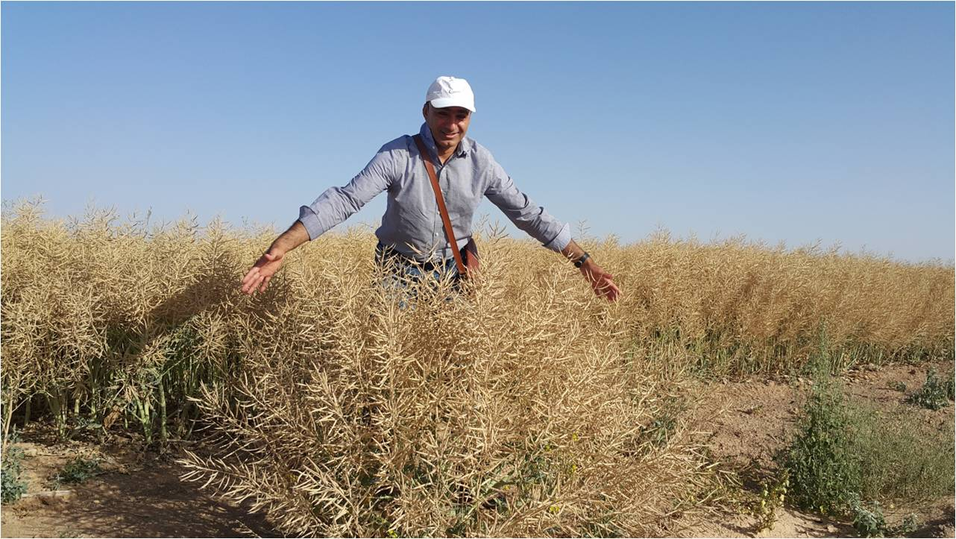

خسارت تراکم بالا(کاهش شاخه های فرعی، ورس، کاهش طول و تعداد دانه در غلاف و ریز شدن دانه و...):
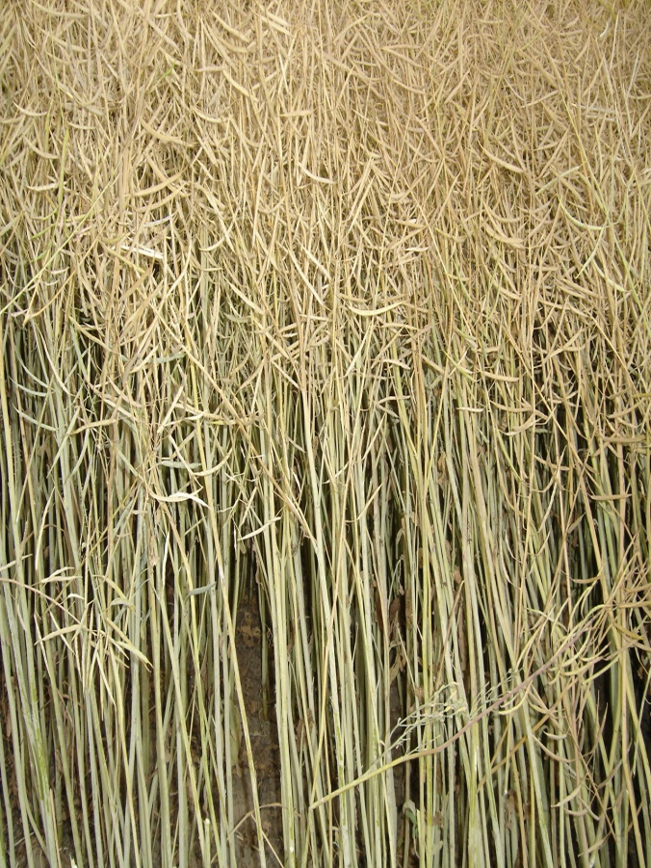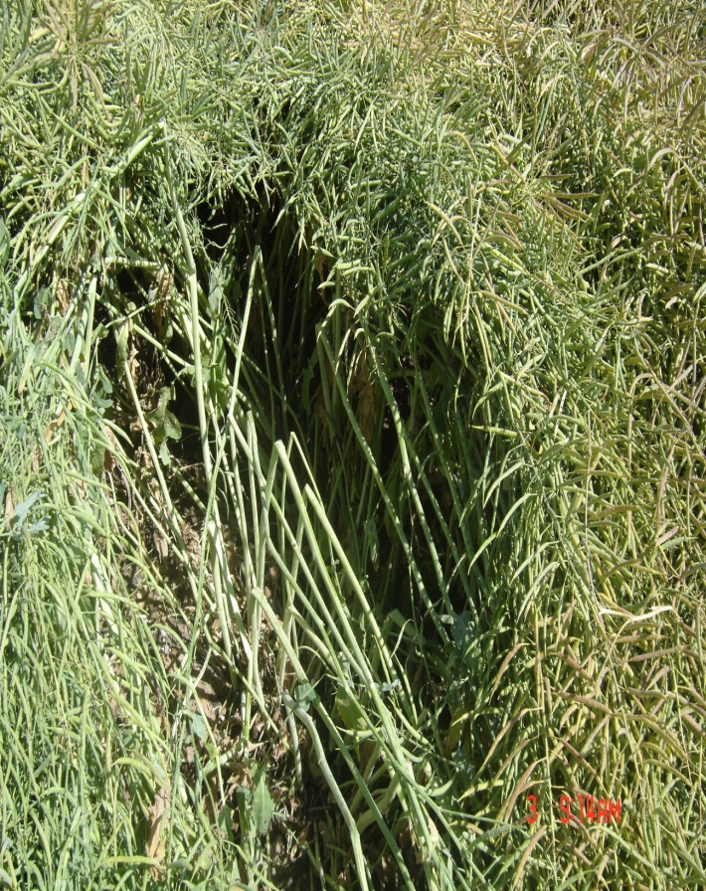

تهیه و تنظیم : کیوان بنی اسدی

